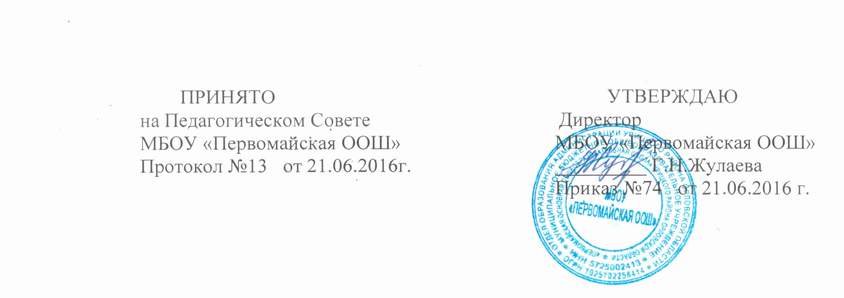

ПОЛОЖЕНИЕ
об установлении единых требований к одежде обучающихся муниципального бюджетного общеобразовательного учреждения «Первомайская основная общеобразовательная школа»
Урицкого района Орловской области

1. Общие положения.
1.1. Настоящее Положение составлено в соответствии с Федеральным законом "Об образовании в Российской Федерации" №273-ФЗ от 29 декабря 2012 года п.18 ч.3 ст.28 , письмом Министерства образования и науки Российской Федерации от 28 марта 2013 г. N ДЛ-65/08 «Об установлении требований к одежде обучающихся», Постановлением Правительства Орловской области от 03 июня 2013 г. №179 «Об утверждении основных требований к одежде и внешнему виду обучающихся в общеобразовательных учреждениях Орловской области»
1.2. Настоящим Положением устанавливается определение единого стиля одежды как одного из способов создания деловой атмосферы, необходимой для занятий в МБОУ «Первомайская ООШ» (далее-ОУ)
1.3. Общий вид одежды должен соответствовать принятым в обществе нормам делового стиля и носить светский характер.
1.4. Настоящее Положение обязательно для выполнения всеми обучающимися 1-9 классов ОУ. 1.5. Ответственность за доведение информации до обучающихся, их родителей (законных представителей) и соблюдение пунктов данного Положения возлагается на классных руководителей 1- 9 классов.
1.6. Контроль соблюдения обучающимися данного Положения обязаны осуществлять все сотрудники ОУ, относящиеся к административному, педагогическому и учебно-вспомогательному персоналу.

2. Цели и задачи введения единых требований к одежде.
2.1. Единые требований к одежде обучающихся вводятся в целях:
-Обеспечения удобной и эстетической одеждой в повседневной школьной жизни;
-Устранения признаков социального, имущественного и религиозного различия между обучающимися;
-Сохранения психического и физического здоровья обучающихся;
-Укрепления имиджа ОУ:
-Соответствия санитарно-эпидемиологическим правилам и нормативам «Гигиенические требования к одежде для детей, подростков и взрослых, товарам детского ассортимента и материалам для изделий, контактирующим с кожей человека. СанПиН 2.4.7/1.1.1286/03, утвержденным Постановлением главного государственного санитарного врача РФ от 10 апреля 2003г. №51».
2.2. Задачи:
-создание атмосферы сообщества обучающихся, способствующей улучшению
межличностных отношений и дисциплины обучающихся;
- выработка навыков культуры внешнего вида в общественном месте;

3. Общие принципы создания внешнего вида. Описание формы одежды.
3.1. Соответствие гигиеническим требованиям, аккуратность и опрятность.
-Одежда должна отвечать всем гигиеническим требованиям, предъявляемым к детской одежде, быть удобной и практичной.
-Одежда должна быть чистой, свежей, выглаженной.
-Сменная обувь носится ежедневно и обязательно чистая.
3.2. Требования к одежде обучающихся 1- 9 классов:
повседневная форма:
для мальчиков: костюм темных цветов: пиджак, брюки классического покроя, жилет, однотонная рубашка.
для девочек: платье, костюм, коричневого цвета.
Парадная форма обучающихся 1-9 классов дополняется:
-для юношей: белой рубашкой;
-для девушек: белой блузкой.
Допускается ношение в повседневной форме:
в холодное время года джемперов, свитеров, кофт и пуловеров сочетающейся цветовой гаммы.
3.3. Требования к одежде и обуви на уроках физической культуры:
- спортивный костюм или спортивные брюки и футболка;
- спортивная обувь;
Спортивная одежда используется обучающимися на занятиях физической культуры и при проведении спортивных мероприятий.

4. Права и обязанности обучающихся.
4.1. Обучающиеся имеют право выбирать форму одежды в соответствии с предложенными вариантами.
4.2. Обучающиеся обязаны носить повседневную форму одежды ежедневно с понедельника по пятницу.
4.3. В дни проведения торжественных линеек, праздников обучающиеся надевают парадную форму одежды.
4.4. Несоблюдение обучающимися данного Положения является нарушением Правил внутреннего распорядка обучающихся в ОУ.
4.5.Запрещается использовать для ношения в учебное время другие варианты одежды и обуви и аксессуаров с травмирующей фурнитурой, символикой асоциальных неформальных молодежных объединений, а также пропагандирующих психоактивные вещества и противоправное поведение.

